**Korisničko uputstvo**

**1. Definisanje projektne povelje**

Projektna povelja predstavlja prvi korak u realizaciji projekta i u njemu su definisane karakteristike projekta koje predstavljaju osnovu istog. Dve osnovne karakteristike sadržaja koji će biti posebno definisani u povelji su:

* Cilj projekta i projektnog zadatka i
* faze i podfaze realizacije projekta prema predviđenim vremenskim rokovima.

**2.  Realizacija i vizuelizacija projekta u PowerBI platformi**

Gantogram koji je definisan kao sredstvo za praćenje i realizaciju projekta, biće grafički prikazan u PowerBI softveru kako je i definisano u projektnoj povelji. Formiranje gantograma se vrši uz pomoć informacija o fazama projektnog zadatka, odnosno datumima njihove realizacije.

1. Podatke iz tabele “Tabela radni paket 1” dodati u PowerBI. Preko opcije Get more visuals dodati Gantt Chart by MAQ Software. Prazna polja popuniti odgovarajućim informacijama iz dodate tabele.

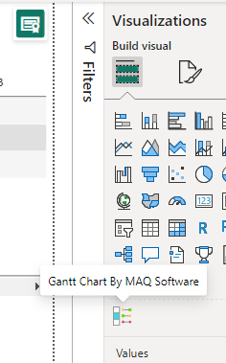 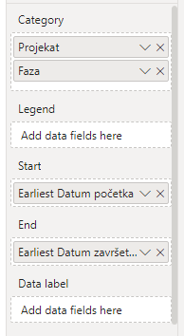 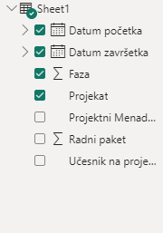

1. Dobijeni rezultat - Gantogram

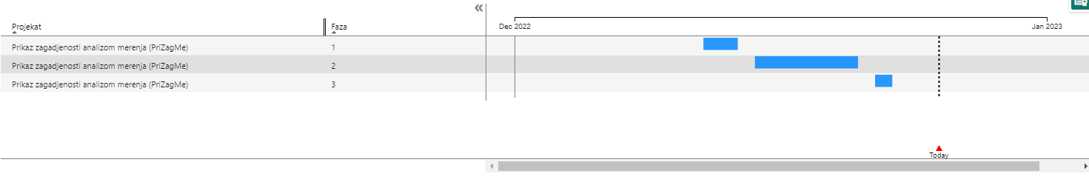

**PowerBI** softver koristimo i za prikazivanje odabranih podataka o zagađujućim česticama PM10, odabran je period od 24 časa, 6 novembra 2022. godine u Babušnici.

Grafički prikaz čestica obuhvata:

* **Grafikon** nivoa zagađenosti u periodu od 24 časa

Učitavamo excel tabelu “izdvojeni podaci def datum” u PowerBI softver.

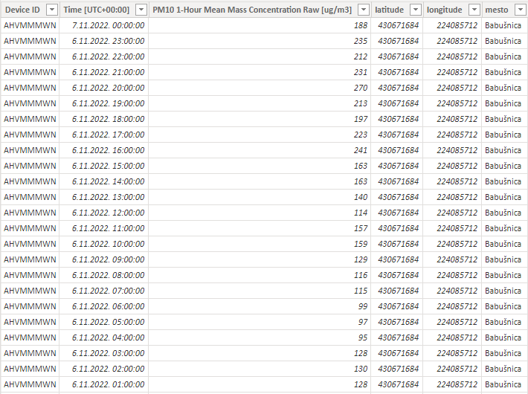

1. U odeljku “Visualizations” biramo “Line Chart”.

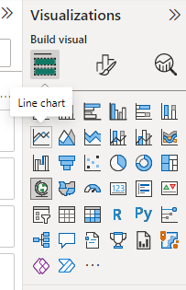

1. U prazno polje “X-axis” ubacujemo kolonu “Time [UTC+00:00]”. Za formiranje Y ose ubacujemo kolonu sa podacima PM10.

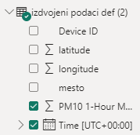 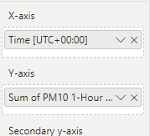

1. Ovde je rezultat linijski grafik:

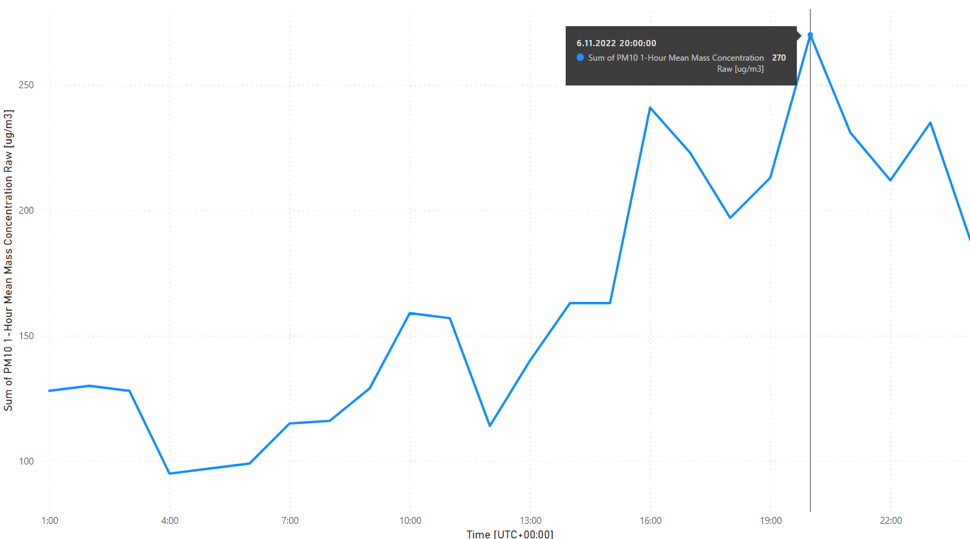

* **Kartu** na kojoj je prikazana lokacija merne stanice

1. U odeljku “Visualiuations” biramo “Map”. Da vidimo približnu lokaciju, u polje “Location” prevlačimo kolonu Lokacija, a da bi precizno odredili lokaciju merne stanice u polja latitude i longitude unosimo kordinate uvežene tabele.

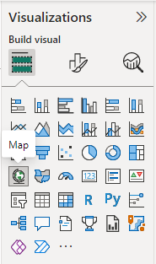 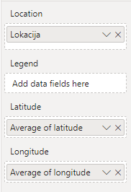 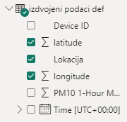

1. Na lokaciji se stvara Kružić koji označava tačku na kojoj se merna stanica nalazi.

